ساعة UR-100V Stardust
Twinkle, Twinkle Little star
"تلألئي، تلألئي أيتها النجمة الصغيرة"

جنيڤ، 29 أغسطس 2023 – تحت بريق الضوء تتلألأ هذه الساعة ساطعة مشرقة. بكل سرور، توجه لك "أورويرك" دعوة حارة للإمساك بساعة UR-100V Stardust في راحة يدك، ثم تحريكها باستدارة بلطف ورفق للكشف عن أرقى وأفضل ملامح تصميمها، والاستمتاع بجوهرها الحقيقي. هذه الساعة ستشعل ولا بد وميضاً مشعاً في عينيك – وهذا وعد أكيد من صانع الساعات: "أورويرك".

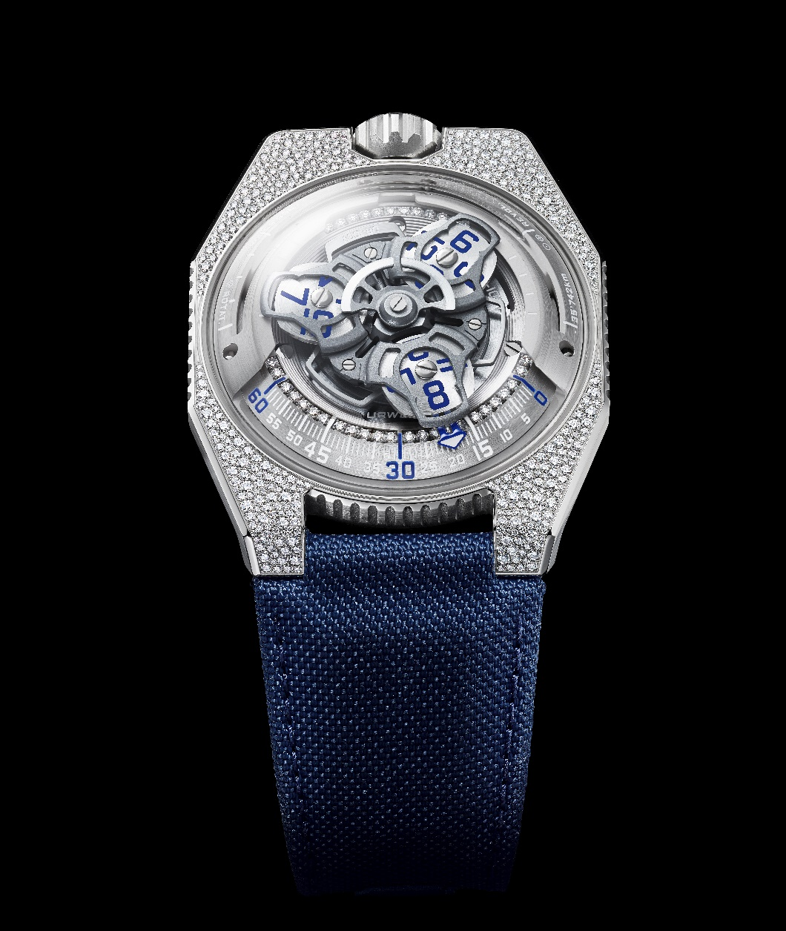

ستروي لك ساعة UR-100V هذه حكايات عن النجوم والأبراج البعيدة، عن الجمال الوليد واللمعان المتوهج، عن ومضات البرق والانعكاسات الشفافة. يقول مارتن فراي، المدير الفني والمؤسس الشريك لـ"أورويرك": "الكون بأكمله يتكون من جسيمات نجمية، ما يجعل وجودها حتمياً في جميع أشكال المادة التي تحيط بنا. وسواء كانت المادة في حالتها الخام أو المتحولة، ومن الكربون إلى أحجار الألماس المقطّعة، ومن معدن الحديد إلى سبائك الفولاذ؛ فإن هذا الغبار النجمي موجود وحاضر في كل مكان. ومن المثير للجنون التفكير في أننا، كبشر، مصنوعون نحن أيضاً من هذه المادة السماوية. لذا، فإن لقب Stardust يرتبط بشكل منطقي بترصيع ساعة UR-100V هذه، كما يمتد إلى الساعة نفسها وإلى مالكها المستقبلي".
رُصّعت ساعة UR-100V هذه بـ400 ألماسة يبلغ وزنها الإجمالي ما يقرب من 1.90 قيراط من الكربون النقي. أما تقنية الترصيع المختارة هنا في هذه الساعة، فهي تقنية الترصيع الثلجي؛ يقول فيليكس بومغارتنر، صانع الساعات الرئيسي والمؤسس الشريك لـ"أورويرك": "أردنا ترصيعاً يذكّرنا بالسماء المرصعة بالنجوم، مع عدم وجود أي شيء موحّد على الإطلاق، بل أشبه ما يكون بالفوضى المنظمة. لم يكن حجم الأحجار هو المهم بالنسبة إلينا بقدر ما كان ترتيبها، ويمكن القول إن هذا تصميم عشوائي تقريباً".
تزيّن أربعمائة ألماسة، اختيرت بعناية فائقة من ثمانية أشكال مختلفة، علبة ساعة UR-100V Stardust. فقط حواف الساعة هي التي تُركت عارية عن ترصيع الألماس. مرر أصبعك فوق فسيفساء الألماس هذه، لتشعر كيف هو هيكل الساعة ناعم الملمس وسلس ورشيق. إلا أن تنفيذ هذا الترصيع كان تحدياً كبيراً، وذلك بسبب طبيعة الفولاذ المستخدم هنا في هذه الساعة. فلكونه أكثر صلابة وأقل قابلية للتشكيل من الذهب؛ تطلّب الفولاذ حرفية أكثر تعقيداً ودقة في صناعة المجوهرات. أسفل القبة البلورية لساعة UR-100V Stardust، جاء مقياس الدقائق – الذي يوجد في الجزء العلوي من المسار المصمم بنمط السكك الحديدية – مرصعاً بـ36 ألماسة، بينما تُزيّن 24 ألماسة أخرى تاج الساعة. أما المشبك الدبوسي – للحزام – فتم تعزيزه وإثراؤه بصفين يتألف كل منهما من 11 ألماسة.
إضافة إلى جمالياتها وحركتها ذات الساعات الطوّافة، فإن ساعة UR-100V Stardust فضائية بطبيعتها. فعلى غرار جميع الساعات في مجموعة 100، تتميز الساعة بوجود فتحتين على جانبي حامل مؤشرها المداري. الفتحة الأولى هي عداد للكيلومترات يمثل المسافة التي تقطعها الأرض على طول محورها في زمن قدره 20 دقيقة؛ أي 555 كيلومتراً. أما الفتحة الثانية فهي عداد آخر للكيلومترات يعرض المسافة التي تقطعها الأرض حول الشمس خلال نفس المدة الزمنية؛ أي 35,740 كيلومتراً. وبهذه الطريقة، تشهد ساعة UR-100V Stardust على رحلة الأرض عبر سديم الفضاء، مارة بملايين الشموس وعاكسة لضوئها.

UR-100V Stardust
الحركة
المعايرة حركة UR 12.02 ذاتية التعبئة، يتم التحكم فيها بواسطة البرغي الهوائي Windfänger.
عدد الجواهر 40
التردد 28800 ذبذبة في الساعة – 4 هرتز
احتياطي الطاقة 48 ساعة
المواد مؤشرات الساعات المدارية مركّبة فوق تقاطعات جنيڤ المصنوعة من برونز البريليوم، ناقل دوّار مصنوع من الألمنيوم، ناقل دوّار وثلاثة صفائح ارتكاز مصنوعة من سبيكة ARCAP.

التشطيبات التجزيع الدائري، الصقل بالرمل، تقنية النفث بالسفع، صقل خطي ناعم دائري، رؤوس براغٍ مشطوبة. مؤشرات الساعات والدقائق مطلية بمادة "سوبر-لومينوڨا"، ومزيّنة بـ36 ألماسة بقصة دائرية "بريليانت"

المؤشرات مؤشرات مدارية للساعات والدقائق، مؤشر لعرض مسافة دوران الأرض عند خط الاستواء في زمن قدره 20 دقيقة، مؤشر لعرض المسافة المدارية حول الشمس في زمن قدره 20 دقيقة

العلبة
المواد محيط العلبة (القسم الأوسط) من الفولاذ، مرصعة بتقنية الترصيع الثلجي بـ400 ألماسة بقصّة دائرية "بريليانت"، التاج من الفولاذ مرصع بـ24 ألماسة بقصّة دائرية "بريليانت"، ظهر العلبة من التيتانيوم المسفوع بتقنية النفث والسافير

الأبعاد العرض: 41.0مم، الطول: 49.7مم، السماكة: 14.0مم

الزجاجة من البلور السافيري

مقاومة الماء تم اختبار الساعة تحت الضغط عند 3 وحدات ضغط جوي (30 متراً)

الحزام حزام من القماش بلون أزرق "بالتيمور"، مشبك دبوسي من الفولاذ المسفوع بتقنية النفث، مرصع بـ22 ألماسة بقصّة دائرية "بريليانت"

السعر 88,000 فرنك سويسري
(إنتاج محدود بعدد 10 قطع في السنة)

-------------------------------------------------
التواصل مع وسائل الإعلام:
ياسين سار
هاتف: +41 22 900 2027
https://www.urwerk.com/press/ur-100v-stardust

"أورويرك"

يقول صانع الساعات القدير فيليكس بومغارتنر، المؤسس الشريك لـ"أورويرك": "هنا في "أورويرك"، لا نحاول تقديم نسخ جديدة من التعقيدات الساعاتية الموجودة بالفعل"، ويضيف: "نهجنا مباشر وواضح وثابت".
منذ إطلالها على مشهد صناعة الساعات في العام 1997، أحدثت "أورويرك" هزة في عالم صناعة الساعات الراقية، من خلال فرض رؤيتها الثورية للزمن. وتُعد "أورويرك" المتمردة وغير التقليدية حتى النخاع؛ شركة لصناعة الساعات حديثة العهد نسبياً، لكنها تلعب دوراً ريادياً في عالم صناعة الساعات المستقلة. وبإنتاجها 150 ساعة فقط سنوياً، تعتبر الشركة نفسها مشغلاً للحرفيين، حيث تتعايش الخبرة التقليدية في صناعة الساعات مع أساليب التصميم السابقة لعصرها. تقوم "أورويرك" بإنتاج ساعات عصرية معقدة، تتميز بأنها غير مسبوقة، وتتوافق مع المعايير الأكثر صرامة وتطلباً في صناعة الساعات الراقية: التصميم والبحث المستقلان، واستخدام المواد المتطورة، والتشطيبات المشغولة يدوياً.
إلا أن "أورويرك" هي أولاً وقبل كل شيء نتيجة اندماج بين عقليتين حادّتين، وشخصيتين قويتين؛ أحدهما هو فيليكس بومغارتنر، صانع الساعات الخبير المتقن، وهو ابن وحفيد لاثنين من صانعي الساعات، ما يجعله بالفطرة حِرفياً بارعاً في صناعة الساعات كما يجب أن يكون. وبينما يتحدث آخرون عن الساعات كما يتحدث أحدهم عن هواية ما، فإن الساعات بالنسبة إلى فيليكس بومغارتنر تمثل محور حياته.
والآخر هو مارتن فراي، المصمم الفني والمؤسس الشريك لـ"أورويرك"، وهو الأنا البديلة لفيليكس بومغارتنر. وأثناء دراسته في كلية الفنون والتصميم في لوسيرن، ابتداءً من العام 1987، انخرط مارتن في جميع أشكال التعبير الفني البصري؛ من الرسم والنحت وحتى تصوير الڨيديو. إلا أنه مفتون بشكل خاص بتحديد الزمن والتعبير عنه، عبر العصور المتعاقبة.
وسرعان ما أصبح الرجلان صديقين، يقضيان الساعات في تحليل الفجوة بين الساعات التي شاهدوها معروضة داخل نوافذ العرض في المتاجر، ورؤيتهما لإبداعهما المستقبلي. كانت ساعتهما الأولى، التي قاما بتطويرها في أوائل تسعينيات القرن الماضي، مستوحاة بشكل كامل من ساعة الطاولة الليلية، التي قام بصنعها الإخوة "كامبانوس" في القرن السابع عشر، والتي يُقرأ الزمن فيها عبر قوس يستنسخ مسار الشمس؛ من الشرق إلى الغرب. وبقية القصة، كما يقولون، أصبحت تاريخاً...
يقول فيليكس بومغارتنر: "ساعاتنا فريدة من نوعها؛ لأن كل ساعة منها صُمّمت كعمل أصلي، وهذا ما يجعلها نادرة وذات قيمة". وعن نفس القناعات الراسخة يعبر مارتن فراي، الذي يقوم بتصميم الجماليات المميزة لكل موديل من موديلات العلامة، بقوله: "جئت من عالم حيث الحرية الإبداعية كاملة، فأنا لم يتم تشكيلي في قوالب صناعة الساعات، ولهذا يمكنني أن أستمد إلهامي من تراثي الثقافي بأكمله".

